Московский государственный технический
университет им. Н.Э. Баумана.

Факультет «Информатика и управление»

Кафедра ИУ5. Курс «ТММ»

Отчет по лабораторной работе №1

«Практикум по векторной графике с использованием Inkscape»

Выполнил: |  | Проверил:
студент группы ИУ5-61Б |  | преподаватель каф. ИУ5
Белоусов Евгений |  | Афанасьев Г.И.
Подпись и дата: |  | Подпись и дата:

Москва, 2020 г.

1. Задание
Создать цветную визитку размером 85mm на 55 мм содержащую 5 слоёв:
1 слой: Фамилия И.О. , номер группы
2 слой: Девиз по жизни с использованием художественного оформления текста
3 слой: 3D цветной герб (с использованием градиентной закраски)
4 слой: Сделать градиентную закраску фона визитки

5 слой: Используя кривые Безье подписать визитку своей подписью
2. Выполнение

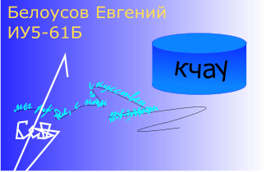

Эта визитка состоит из 5 слоев.
На первом слое находится фамилия и номер группы.
На втором слое располагается девиз по жизни: "Мы русские, с нами искусственный интеллект".
На третьем слое изображен герб.
На четвертом слое находится градиентная закарска фона.
На пятом слое размещена моя подпись, созданная с помощью кривых Безье.

3. Вывод
При выполнении лабораторной работы №1 я получил практический опыт работы с редактором векторной графики Inscape и освоил основные паттерны работы векторными изображениями.

